La Meta
Al escuchar este tema el participante podrá mostrar:
- Que las misiones son la base de la Biblia,
- cómo aplicar buenos métodos de interpretación bíblica,
- que Dios dio la Gran Comisión desde el Antiguo Testamento,
- que eso era el propósito de haber escogido a Israel y
- que Dios tenía una estrategia misionera en cada época de la historia de Israel.
©Depositphotos.com/Maksim Hintau
I. La Misión Mundial – la Base de la Biblia
Muchas veces a los participantes de un evento misionero les hago esta pregunta: ¿De qué se trata la Biblia? [Diapositiva #1 de PowerPoint] Ellos responden con una lluvia de ideas que incluyen a Dios en sus tres personas, su naturaleza, su voluntad, el hombre, el pecado, lo bueno y lo malo, la salvación, todos los ministerios, los ángeles y los demonios, la iglesia, entre ¡mil cosas más! Les respondo: Efectivamente, la Biblia habla de todas estas cosas, pero considerándola como un solo libro, ¿cuál es su historia? ¿cuál es la trama?
Después de un rato de reflexión ellos aterrizan en algo como: Dios salvando a los hombres (o la humanidad) a través de Jesucristo. [2] Este resumen es muy cierto y todas las iglesias sin excepción llegan a esta misma conclusión. Pero este es solamente un resumen teológico o espiritual de la Biblia. Esa respuesta no capta el movimiento y la acción de la historia bíblica, y en ese mero punto radica uno de los paradigmas inadecuados en nuestras iglesias.
_{©Depositphotos.com/aviany}
En la Biblia la humanidad casi siempre se presenta como parte de un grupo étnico, y para llegar a esos hombres y mujeres Dios siempre está emprendiendo algún tipo de proyecto misionero. Un resumen más preciso de la trama de la Biblia seria: [3]
La Biblia narra la historia de un Dios misionero y su estrategia para llevar el evangelio de salvación a todas las etnias de la tierra.

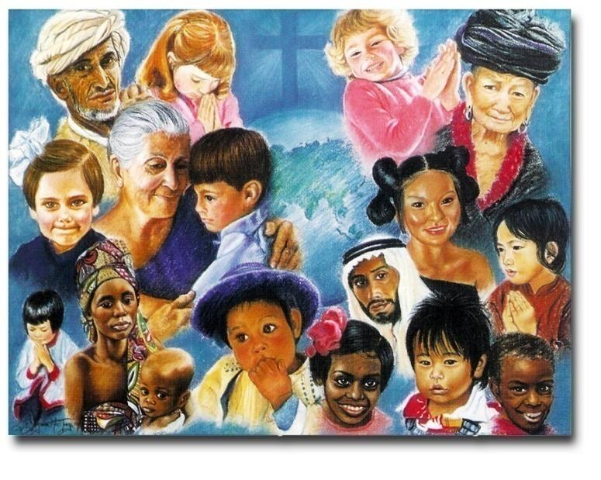
Muchos dirán que las misiones transculturales son un ministerio más entre todos los ministerios de la iglesia, como son la escuela dominical, la alabanza, el evangelismo, los jóvenes o los varones. Todos estos ministerios tienen su base en la Biblia, pero ¡la misión de Dios para alcanzar a todas las etnias de la tierra es la base de la Biblia! Por ejemplo, el árbol de la vida des-apareció de la Biblia después de la caída del hombre, pero vuelve a aparecer en Apocalipsis 22:2: y las hojas del árbol eran ¡para la sanidad de las naciones (etnias)!
Collage por Jill Suzanne Hatcher
Hay una actividad muy divertida que ayuda a enfatizar esta verdad. [4] Tú puedes nombrar uno por uno los varios ministerios de la iglesia mientras pides que la gente te diga un versículo que sirva como su base bíblica. A la izquierda nuestro maestro de ceremonias nos va a enseñar cómo dirigir la actividad. ¡Es muy divertido y también muy impactante! Es importante recordarles al terminar que todos estos ministerios tienen su base bíblica, pero vamos a ver que las misiones mundiales son la base de la Biblia.
Yo voy a nombrar algunos de los ministerios de la iglesia local, y ustedes me van a decir un versículo que sirve como su base bíblica. ¿Listos?
La escuela dominical…
la consejería… la alabanza…
el discipulado…
¡Es hora de jugar…
La Base Bíblica!

II. Buenos Métodos para la Interpretación Bíblica [5]
Antes de abrir la Biblia vamos a recordar tres aspectos importantes de la interpretación bíblica que nos ayudarán a reconocer esta base misionera a través de la Biblia:
- El contexto del pasaje,
- la motivación de los personajes en las historias bíblicas y
- que la Biblia debe verse como una sola historia con un des-arrollo ordenado de principio a fin.
A. El contexto de un pasaje es un factor muy importante para entender su significado pleno. [6] Escuché un sermón acerca de Naamán de Siria. El predicador investigó en detalle todos los aspectos de la personalidad y de la conversión de Naamán, sin ni siquiera mencionar el gran esfuerzo misionero que se había llevado a cabo para lograr ese encuentro con Eliseo.
Me han preguntado: ¿Cómo es que ustedes en COMIMEX ven a las misiones en cada página de la Biblia? Yo les respondo: Estamos dando la debida importancia al contexto de las historias bíblicas, viendo como ejemplo a seguir el gran esfuerzo misionero que hay detrás de cada encuentro de individuos.
Podríamos usar las películas de 007 como ejemplo. ¿Cuántas películas de James Bond han sacado? ¡25 nada más! y cada una tiene la misma trama:
- Algún malvado quiere apoderarse del mundo con una nueva arma secreta,
- asignan a 007 al caso,
- él primero pasa al taller para unas nuevas herramientas de espionaje,
- el malvado atrapa a 007 y lo va a matar,
007 nos enseña que ¡el
contexto es importante!
- 007 se acuerda de su nueva herramienta y se salva a sí mismo, y después
- ¡007 salva al mundo!
En 50 años no han salido de ese guión pero ¡la gente sigue yendo para ver cada nueva aventura que sacan! ¿Por qué? Es por los lugares exóticos donde se desenvuelve la aventura, o sea, el contexto. El contexto de estas películas es la mejor parte; sabemos cómo va a terminar la historia ¡aún antes de comprar el boleto! Muchas de las historias bíblicas se desenvuelven en un contexto que es totalmente misionero, y eso es una parte importante de su enseñanza.
B. Los personajes en las historias bíblicas (incluyendo a Dios mismo) muchas veces revelan la motivación en sus corazones que les lleva a sus hechos. [7] La motivación detrás de un hecho es una parte importante del hecho mismo. Podemos percibir esa motivación notando las palabras para que, como vemos en este ejemplo del Salmo 67:1,2: Dios tenga misericordia de nosotros, y nos bendiga… para que sea conocido en la tierra tu camino, En todas las naciones tu salvación. Al estar alerta a buscar la motivación en los personajes bíblicos, encontramos que muchos pasajes encajan en un gran plan misionero. Consideremos la historia de David y Goliat, y preguntemos: ¿cuál fue la motivación en ese corazón valiente de David?
C. Si no estamos conscientes de su base misionera, la Biblia puede parecer como una colección de historias sin lógica o sin continuidad. ¿Qué tiene que ver el rey Darío con el árbol de la vida? ¿Qué tiene que ver la torre de Babel con Monte Sinaí? Pero si vemos la Biblia con ojos misioneros, empieza a for-marse delante de nuestros ojos una sola historia maravillosa. [8] Todos los eventos están conectados. Aún empezamos a ver los elementos de una clásica obra de literatura: la introducción, los protagonistas, el antagonista, el desarrollo del drama, la resolución, el clímax y el epílogo.
Ahora, con esta base de la buena interpretación bíblica vamos a hacer un viaje relámpago a través del Antiguo Testamento para ver el plan misionero de Dios.
III. Génesis 1-11: Se Arma el Drama de la Biblia [9]
Como inicia cualquier historia, salen al escenario los protagonistas. La Biblia empieza diciendo: En el principio creó Dios los cielos y la tierra. Después de la obra maestra de la creación de la naturaleza, Dios introduce el segundo protagonista, el hombre. El capítulo dos termina con estos disfrutando de una perfecta armonía en un paraíso; empezó una bella historia con esperanzas de un feliz término.
©Depositphotos.com/Margaret Grissom
Pero en el capítulo tres, ¡sale el antagonista, la serpiente! Si fuera una película, la música cambiaría a una nota menor mientras Satanás sube al escenario. Él contradice los dichos de Dios y logra que Eva dude de Él. Todo el universo y todos los ángeles esperan en suspenso para ver ¡qué va a suceder! Sucede lo inimaginable; los hombres caen en pecado. Dios los expulsa del jardín y les prohibe el acceso al árbol de la vida. Se armó el drama entre Dios y Satanás y pareciera que a estas alturas el diablo va ganando. Sigue una serie de fracasos y la situación se vuelve aún más desesperante.
- Caín y Abel empiezan la historia humana y después de ofrecer sacrificios a Dios, Caín mata a Abel.
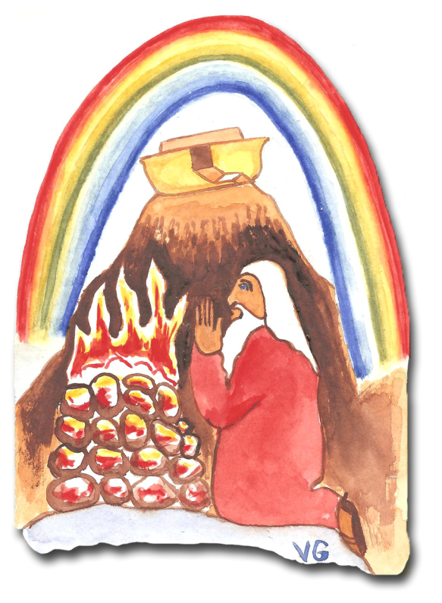
- La maldad de los hombres va en aumento hasta llegar a ese triste comentario sobre su conducta en Génesis 6:5.
- En respuesta a esta situación, Dios juzgó la humanidad mandando el diluvio. Parece que la historia ya terminó y que el diablo definitivamente ganó.
- Noé y su familia salen del arca [10]; ofrecen sacrificios a Dios; aparece el arco iris en el cielo y Dios establece pactos con la humanidad. Parece por un momento que hay esperanzas para una nueva oportunidad, pero ¡no! Noé se emborracha y también hay indicaciones de un pecado sexual (Génesis 9:18-24).
- La historia llega al relato de la torre de Babel en capítulo 11. La desesperante situación de la maldad de los hombres y su rebeldía contra Dios llegan a un clímax cuando Dios exclama en el versículo 6: Y nada les hará desistir ahora de lo que han pensado hacer.
Se siente la tensión en la historia al ver la aparente victoria de Satanás. Él arruinó el paraíso y puso a los hombres en tal rebeldía contra Dios que Él tuvo que aniquilarlos a todos menos los ocho, y ahora los hombres están provocando nuevamente a Dios con su rebeldía. ¿Qué va a hacer Dios?

IV. La Solución de Dios [11]
La historia de la torre de Babel es una que siempre mandamos a la escuela dominical como si no le diéramos mucha importancia teológica, y es muy divertido para los niños iluminarla con sus crayolas. Pero en realidad ¡es el inicio (la primera mitad) de la estrategia misionera de Dios para las etnias de la tierra! Vamos a analizar cada versículo para entender su importancia.
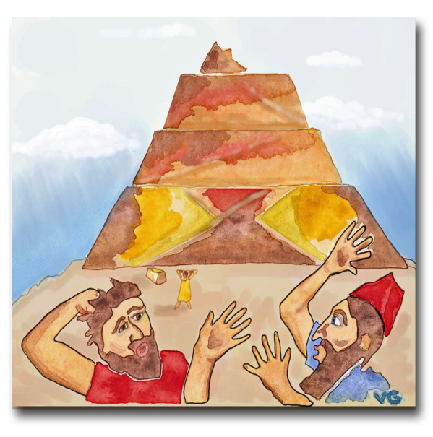
A. Nota que en Génesis 11:1 la población de la tierra tenía el mismo idioma, o sea, eran de una sola etnia. Esta unidad se representa con el primer círculo en la página siguiente, donde toda la gente tiene acceso y comu-nicación entre sí. [12]
B. El verso 3 representa los avances en la tecnología de los hombres, que en sí mismo no implica nada malo. El hombre ahora es más sofisticado. [13]
C. Analiza detenidamente el versículo 4 con la clase ha-ciendo preguntas como estas:
- ¿Por qué querían construir una torre tan alta?
- ¿Qué actitud se escucha en los hombres al decir: hagámonos un nombre? (Orgullo, rebeldía, des-obediencia, soberbia…)
- Dios había ordenado en Génesis 1:28 que llenaran la tierra y ahora dicen: Por si fuéremos esparcidos sobre la faz de la tierra. ¿Qué actitud muestra esto de parte del hombre? (Desobediencia)

Los hombres, utilizando sus nuevas tecnologías y su unidad, están rebelándose contra Dios ahora en una forma más preme-ditada y sofisticada. Hasta este punto sus pecados habían sido bajos y viles en naturaleza, pero ahora están haciendo hasta ¡planos arquitectónicos para pecar contra Él!
D. En versículo 6 Dios comenta sobre la torre diciendo: Nada les hará desistir ahora de lo que han pensado hacer. (Lee este versículo con emoción para enfatizar la frustración de Dios.) En tan poquito tiempo los hombres están provocando nuevamente la ira y el juicio de Él. Dios nota que el problema es su unidad, porque hablan un solo idioma. Los hombres cooperan para concentrar su maldad.
La Humanidad
en Génesis 11:1
E. Dios proveyó una solución en versículo 7 cuando dijo: Con-fundamos allí su lengua para que ninguno entienda el habla de su compañero. [14] De repente dejaron de trabajar en la torre, y ya no podían concentrar su maldad contra Dios a través de su unidad. En este acto creativo, Dios formó las muchas etnias de la tierra. La historia de la torre de Babel no es una fábula que trata de explicar la existencia de las etnias, sino un acto estratégico de Dios para posponer su juicio y para iniciar su plan de redención. Esta nueva situación se puede representar en la siguiente figura donde los hombres están separados los unos de los otros.
F. Esta fue la primera mitad de la solución, romper esa terca uni-dad de los seres humanos. Pero ¿cómo va a alcanzar Dios a todas esas etnias? ¡Ahora la situación se ve más complicada! El resto del capítulo 11 se enfoca en la línea de Sem (los semitas), men-ciona en verso 17 a Heber (los hebreos) y termina con Abram.
La Humanidad
después de Génesis 11:7
Es importante notar el contraste muy marcado entre Génesis 11 donde Dios dividió la humanidad y capítulo 12 donde Él escogió a su pueblo. Tanto es así que Moisés puso las tres genealogías del capítulo 10 antes del capítulo 11, cuando estos deben estar después. El capítulo 10 dice tres veces: cada cual según su lengua (versículos 5, 20 y 31). ¿Cómo pueden haber lenguas diferentes en capítulo 10 cuando 11:1 dice que toda la tierra tenía una sola lengua? Moisés contó los sucesos fuera de secuencia para poner la división de las etnias en el capítulo 11 justo antes de la selección de Israel en capítulo 12. Ahora vamos a ver la segunda mitad de la solución de Dios y sus propósitos al escoger a su pueblo.
Propósito Pastoral:
- Haré de ti una nación grande, y
- te bendeciré, y
- engrandeceré tu nombre…
- Bendeciré a los que te
bendijeren, y
- a los que te maldijeren maldeciré;
Propósito Misionero:
- Serás bendición.
- Y serán benditas en ti todas las familias de la tierra.
G. Génesis 12:1-3 relata un hecho contundente en la historia de Israel, el llamado de Abram, cuando nace el pueblo escogido de Dios. [15] ¡Qué privilegio tiene la familia de Abram! - ser escogidos por Dios para conocerle y para seguir sus caminos. Vemos en el cuadro de texto que este llamado tiene propósitos pastorales y el propósito misionero.

La palabra familias en hebreo tiene la idea de etnias. (Ver el cuadro de texto abajo.) Aquí vemos que en el mero nacimiento del pueblo de Dios están declarados sus propósitos para Israel: Pastorearlos y usarlos para bendecir a todas las etnias de la tierra. [16] Ahora completamos la figura que representa esta estrategia misionera de Dios que se desenvuelve a través de toda la Biblia - dividir la humanidad en sus muchas etnias, escoger a una de esas etnias (Israel) y luego ¡bendecir a todas las etnias de la tierra a través de ellos!
Vamos a ver que en cada época de la historia de Israel Dios man-ifestó nuevamente su propósito misionero, y en muchas ocasiones lo hizo en la mera ceremonia que marcaba el inicio de esa nueva época. Él utilizó diferentes estrategias misioneras dependiendo de la situación histórica y la disponibilidad y la obediencia de su pueblo.
El Propósito de
Israel en Génesis 12:3

V. La Época de los Patriarcas
Es impactante notar que las primeras palabras de Dios a su pueblo escogido en Gen. 12:1 eran: Vete. Las últimas palabras de Jesús eran: Id. ¡Somos un pueblo que nace en movimiento!
Este llamado, o pacto, se repitió en varias visitaciones a Abram, Isaac y Jacob, y es importante notar la forma intercambiable de las palabras familias y naciones. [17] En el cuadro de abajo se ve el uso de las palabras hebreas goy (naciones) y mishpacha (tribus). Ninguna de estas palabras significa la idea moderna de una familia compuesta por el padre, la madre y los hijos inmediatos. Se declara el propósito misionero de Israel en estas ceremonias a lo largo de esta época.
Patriarca Texto Hebreo Español
Abram 12:2 goy una nación grande (Israel)
12:3 mishpacha todas las familias de la tierra
18:18 goy una nación grande (Israel)
18:18 goy todas las naciones de la tierra
22:18 goy todas las naciones de la tierra
Isaac 26:3,4 goy todas las naciones de la tierra
Jacob 28:14 mishpacha todas las familias de la tierra

VI. El Éxodo [18]
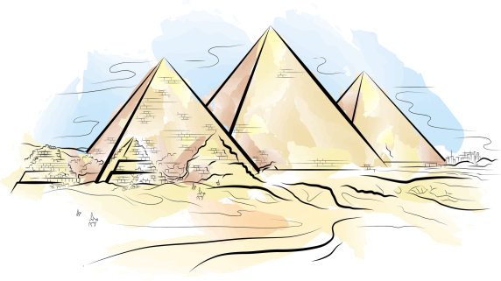
El éxodo es un evento importante y formativo en la historia de Israel, y Dios siempre se refería a este evento para recordarles acerca de su amor y su poder. Raras veces nos detenemos para preguntar ¿por qué Dios predestinó los eventos para incluir la hambruna en Canaán, la huída a Egipto, la esclavitud, las plagas y el éxodo? ¿No habría sido más fácil hacer crecer su pueblo hasta los dos millones en algún rincón protegido de la Península Arábica sin tantos problemas?
©Depositphotos.com/Liubov Bunakova
La explicación viene en Éxodo 9:13-16 cuando Dios le dio un mensaje al Faraón a través de Moisés: para que entiendas que no hay otro como yo en toda la tierra… Y a la verdad yo te he puesto para
mostrar en ti mi poder, y para que mi nombre sea anunciado en toda la tierra. Dios incluye al resto de los egipcios en 7:5 y 14:18 cuando dice: y sabrán los egipcios que yo soy Jehová. Dios arregló los eventos de esa forma para declarar su gloria en toda la tierra, empezando con Egipto. Observa cómo esto funcionó cuando Jetro, el suegro de Moisés de la etnia de Madián, recibió al pueblo de Israel en capítulo 18 después de salir de Egipto con grandes prodigios. Jetro terminó ofreciendo holocaustos a Dios. Como él era sacerdote de Madián, él seguramente estableció el culto a Dios dentro de esa etnia.

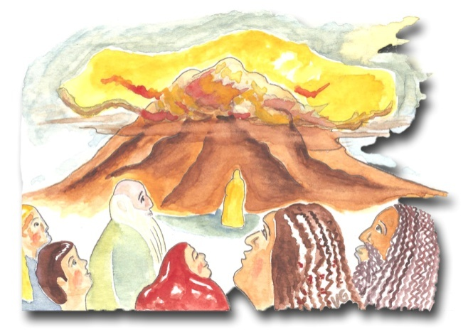
VII. Monte Sinaí [19]
Esta historia nos cuenta la formación espiritual de Israel delante del Monte Sinaí. Nota cómo Dios enfatiza el propósito misionero en el pacto solemne que Él hace con ellos en Éxodo 19:5,6. Sabemos que la función de un sacerdote es representar a Dios ante el pueblo, y representar al pueblo ante Dios, como se muestra en el diagrama a la izquierda. [20] (Es muy interesante recordarle a la clase que en la iglesia cristiana no tenemos sacerdotes porque en el nuevo pacto es directa la relación entre cada creyente y Dios).
Pero aquí Dios dice algo increíble: Y vosotros me seréis un reino de sacerdotes, y gente santa. Estas son las palabras que dirás a los hijos de Israel. Dios está hablando a las doce tribus, no solamente a los hijos de Leví. Si todo el pueblo de Israel tiene la función de sacerdote, ¿ante quiénes van a representar a Dios? La respuesta es - ¡a las demás etnias de la tierra! Con este enten-dimiento las palabras de Dios tienen más sentido: vosotros seréis mi especial tesoro sobre todos los pueblos, porque mía es toda la tierra. Dios declaró fuertemente su propósito misionero para Israel en este acto formativo. El Salmo 67 muestra dramáticamente esta función sacerdotal de Israel.

VIII. La Conquista [21]
En Josué empezamos una nueva época en la historia de Israel, y como ya hemos visto como patrón, está marcada con una ceremonia solemne en que se vuelve a anunciar el propósito misionero de Dios a través de Israel (Josué 3 y 4). Hubo varias maneras de cruzar el Río
Jordán. Dios pudo haberles enseñado a nadar, o más práctico aún, pudo haberles dado instrucciones para construir un puente, ¡como hizo con Noé y el arca!
Pero Dios lo hizo en una forma que le daría gloria tanto dentro de Israel como en toda la tierra. Josué explicó el porqué de ese prodigio en 4:24: para que todas los pueblos de la tierra conozcan que la mano de Jehová es poderosa (propósito misionero); para que temáis a Jehová vuestro Dios todos los días (propósito pastoral). Nota el uso de las palabras para que, las cuales revelan la motivación misionera detrás de este acto.
©Depositphotos.com/Slobodan Djajic
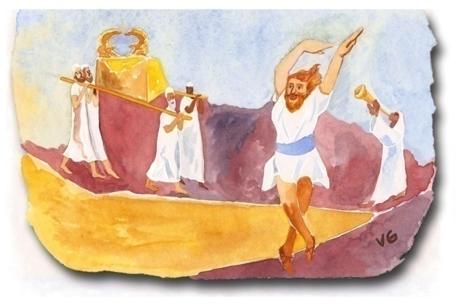
IX. La Entrada del Arca del Pacto a Jerusalén [22]
Aquí vemos otra ceremonia que marca el inicio de otra época de la historia de Israel, pero esta vez ¡es una celebración alegre! David danza con todas sus fuerzas para ir delante de la presencia de Dios. Tanto estu-diamos este pasaje desde el punto de vista de la mú-sica, la danza y la alabanza, pero pocas veces nuestras iglesias toman nota de la letra del canto de David. ¡Ocho de los treinta versículos del canto mencionan la visión misionera global! Lee I Crónicas 16.

X. Israel - “en Medio de las Naciones” [23]
El hecho de que el pueblo de Israel tenía un propósito sacerdotal referente a las naciones se refleja en su ubicación estratégica. Ezequiel describió la importancia de esta ubicación en mucho detalle en Ezequiel 5:5-17 (nota versículos 5, 8 y 14), Ezequiel 20 (nota versículos 9,14, 22 y 41) y 28:25. Dios dice repetidas veces: te puse en medio de las naciones y ante los ojos de las naciones. Esta ubicación estratégica le ayudó a Salomón a alcanzar sus grandes riquezas, cosa que se describe en detalle en I Reyes 9:10-28 y 10:14-29.
Había importantes rutas de comercio que pasaban entre el Valle del Éufrates y Egipto, dando la vuelta al desierto, y también entre los puertos de Tiro y Sidón (con todo el comercio del Mar Medi-terráneo) y los reinos de la Península Arábica. Israel quedó justo en este ¡entronque muy transitado!
Este entendimiento resuelve un gran enigma del Antiguo Testamento - la aparente cruel-dad de Dios contra las etnias que habitaban la Tierra Prometida. Dios quería establecer su pueblo en estas tierras tan concurridas, y esperaba hasta que la conducta de ellos mereciera un juicio com-pleto. La pista viene en Génesis 15:16 donde Dios dijo a Abram 400 años antes: porque aún no ha llegado a su colmo la maldad del amorreo hasta aquí.
Levítico 18 nos describe las prácticas perversas de los pueblos de Canaán y Egipto en aquella época. (¡El mayor secreto de las universidades es la perversidad de las culturas antiguas!). Por siglos Dios esperó con mucha paciencia hasta que esas etnias merecieron el juicio. Dios advirtió a los israelitas que no adoptaran esas mismas prácticas: no sea que la tierra os vomite por haberla contaminado, como vomitó a la nación que la habitó antes de vosotros (18:28).
Al ver tanta guerra nos puede dar la idea equivocada de que Dios odiaba a los pueblos no judíos. En realidad, Dios limitó su ira a siete etnias, por un tiempo definido, con un propósito específico - para establecer una estrategia misionera en medio de las naciones. Este análisis sirve para ver cómo funcionaba el templo de Salomón en el plan misionero de Dios.
XI. La Dedicación del Templo de Salomón [24]
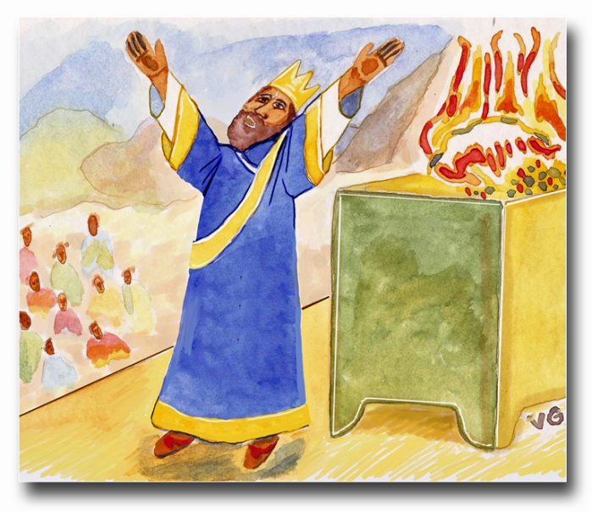
Encontramos otra ceremonia solemne que marca el inicio de una nueva época, la del culto en el templo de Salomón. El clímax de esta gran celebración viene en I Reyes 8 cuando Salomón ofrece a Dios la oración de dedicación. Él muestra la estrategia
misionera de Dios en los versículos 41-43 cuando menciona: el extranjero… que viniere de lejanas tierras, pidiendo que Dios conteste las peticiones de ese extranjero para que todos los pueblos de la tierra conozcan tu nombre, como tu pueblo Israel. Después de orar, él empezó a predicar y le dio el mismo énfasis misionero en versículos 59-61.
En el capítulo 10 vemos el cumplimiento de esta petición; la reina de Sabá viene de lejanas tierras para probarle con preguntas difíciles (versículo1) y le expuso (a Salomón) todo lo que en su corazón tenía (v. 2). Ella quedó asombrada al ver toda la riqueza y la sabiduría de Salomón, incluyendo el culto en el templo (v. 5) y ella exclamó: ¡Jehová tu Dios sea bendito! (v. 9). La reina de Sabá no fue la única persona convertida
a través de esta estrategia porque leemos en 10:23,24: Toda la tierra procuraba ver la cara de Salo-món, para oír la sabiduría que Dios había puesto en su corazón.
La sabiduría de Salomón tenía renombre entre todas las naciones de alrededor (I Reyes 4:29-34), y él fue advertido que su desobediencia contra Dios traería vergüenza ante todos los pueblos (9:1-9). Es impactante imaginar cómo sería para aquellos extranjeros…de lejanas tierras. Pasarían por etnias paganas como eran Sodoma y Gomorra, temiendo por sus vidas y viendo la idolatría, las prostitutas en los templos y los sacrificios humanos a los dioses paganos. De repente entran a Israel y la gente les saluda con: ¡Shalom! y no había ídolos sino el culto puro en el templo. En vez de ser la Gran Comisión, que vamos a ver en el Nuevo Testamento, era la Gran Invitación: ¡Venid a Jerusalén a conocer al único y verdadero Dios! ¡Era una estrategia misionera muy efectiva!
Este capítulo 10 de I Reyes (especialmente el versículo 24) es el auge del Antiguo Testamento. El reino de Dios está unido, santo y próspero, y toda la tierra está viajando a Jerusalén para conocer al verdadero Dios a través de Salomón. No parece posible, pero toda esta estrategia misionera se vino abajo dentro de muy poco tiempo, porque Salomón cayó en la idolatría más vil, según I Reyes 11, ¡solamente cinco versículos después!

XII. El Reino Dividido [25]
Dios no se dio por vencido a pesar de la derrumbe de la vida y testimonio de Salomón. Esta época de la historia de Israel está llena de encuentros misioneros que demuestran que nuestro Dios misionero siguió trabajando.
A. La viuda de Sarepta - Dios mandó a Elías a la región de Tiro y Sidón para ministrar a alguien de otra etnia, como nos relata en I Reyes 17. La viuda de Sarepta recibió al profeta y su palabra y se convirtió (versículo 24). Jesús hizo referencia a este evento misionero en Lucas 4:16-30 al inicio de su ministerio público como reclamación a los judíos por haber fallado en su propósito misionero.
B. Naamán el sirio - En una época de idolatría de parte de Israel, Dios envió a una joven hebrea a la tierra de Siria. Ella fue fiel en su testimonio y fue el instrumento que Dios usó para lograr el encuentro entre Naamán y Eliseo (II Reyes 5). Naamán, ya convertido, lleva costales de tierra de Israel para establecer en Siria el culto al verdadero Dios (versículos 17-19). Jesús también hizo referencia a este evento en Lucas 4.
C. Ezequías y los asirios - En su oración para el rescate de Jerusalén, el rey Ezequías reconoce que un milagro le daría la gloria a Dios entre todos los reinos de la tierra (II Reyes 19:14-19).
©Depositphotos.com/Jonathan Tichan
D. Los Salmos [26] - Cabe mencionar en esta época la visión misionera en los Salmos, principalmente Salmos 2, 67 y 96. Aquí hay una lista más completa de Salmos con énfasis misionera: 18, 22, 33, 46, 47, 49, 57, 65, 66, 72, 82, 86, 87, 98, 99, 102, 105, 108, 113, 117, 126 y 148. Han de haber más que tú puedes encontrar en tu propia lectura. Cuando estás leyendo, pon atención a las palabras naciones y pueblos y a la frase toda la tierra. Las canciones en nuestras iglesias muchas veces citan esta visión misionera de los Salmos y los profetas.
E. Los profetas - Los profetas hablaron mucho del corazón misionero de Dios y las siguientes citas son una muestra representativa de algunos de ellos:
- Isaías [27] - 2:1-5; 11:9; 12:1-6; 14:1,2,26,27; 18:7; 19:18-25; 24:14-16; 25:6-8; 27:6; 37:14-20; 42:1-12; 45:22; 49:1-7; 51:4,5; 52:7-10,15; 55:3-5; 56:1-8; 60:3; 61:11; 62:2,10; 65:1 y 66:18-24 ¡nada más!
- Jeremías [28] - 1:5; 3:16,17; 4:1,2; 10:3-11; 12:14-17; 16:19-21 y 33:6-9.
- Jonás [29] - En este libro estudiamos mil temas de interés como son la desobediencia, la idolatría de los marineros, el tamaño del pez, si es posible sobrevivir tres días dentro de un pez, el significado de la calabacera y el significado del gusano, sin apreciar que el contexto fue un viaje misionero. La lección para la iglesia de hoy es que, como Jonás, resistimos el mandato de ir a los no alcanzados.
_{©Depositphotos.com/}
_{Matthew Cole/Daniel Cole}
Una nueva agencia de viajes
¡para misioneros rebeldes!
- Habacuc 2:14 [30] - Porque la tierra será llena del cono-cimiento de la gloria de Jehová, como las aguas cubren el mar.

XIII. El Exilio [31]
Israel llegó a tal grado de idolatría que Dios tuvo que castigarlos con el exilio a Babilonia, pero Él sigue con el celo misionero desde una nueva base de operaciones. Dios es un Dios misionero, y Él sencillamente cambió su estrategia para tomar en cuenta esta nueva situación. Veremos unos ejemplos.
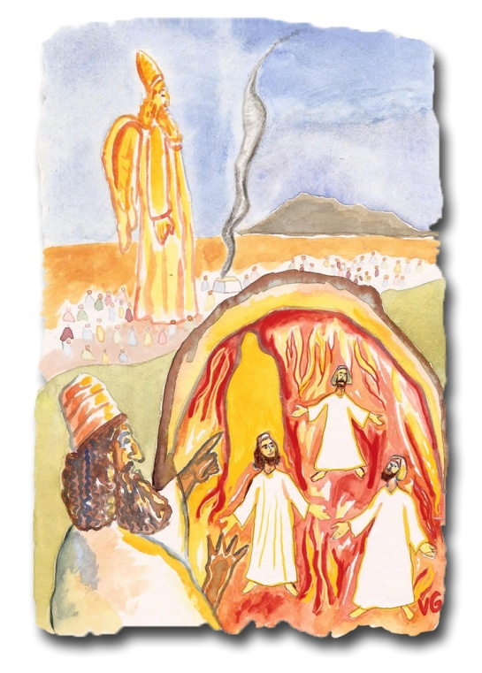
A. El sueño de Nabucodonosor - En Daniel 2, Dios le muestra a este rey pagano que Él es el soberano que pone y quita imperios, y que la piedra que hirió a la imagen fue hecha un monte que llenó toda la tierra (versículo 35).
B. Sadrac, Mesac y Abed-nego - En Daniel 3 nos encontramos presenciando otra ceremonia solemne con la diferencia de que en esta ocasión, ¡Dios interrumpe una ceremonia pagana! Nabucodonosor quiere consolidar su imperio haciendo que representantes de todas las etnias conquistadas rindan culto a la estatua que él edificó. Los versículos 4 y 7 dicen que están presentes todos los pueblos, naciones y lenguas. Después del rescate milagroso, Nabucodonosor manda un decreto a todo pueblo, nación o lengua enalteciendo a Dios, un acto misionero de la boca de un rey pagano. En nuestras iglesias leemos la historia hasta el versículo 27 y ¡no vemos la intención misionera de Dios en versículo 29!
C. El segundo sueño de Nabucodonosor - Después de tener un encuentro con Dios en Daniel 4, el rey mandó su testimonio a todos los pueblos, naciones y lenguas que moran en toda la tierra (versículo 1), reconociendo que Dios es soberano sobre todos los reinos e individuos de la tierra (versículos 17, 25 y 34-37).
D. Daniel en el foso de los leones [32] - El imperio babilónico fue conquistado por los persas y medos, y el rey Darío echó a Daniel al foso de los leones. Después de ver el milagro, el rey mandó una ordenanza a todos los pueblos, naciones y lenguas que habitan en toda la tierra declarando las grandezas de Dios (Daniel 6:25-28). Una ley de los persas y medos era irrevocable (6:12). La gran seriedad de esas ordenanzas persas y la manera que fueron traducidas a todas… las lenguas que habitan en toda la tierra se ven dramáticamente en Ester 3:8-15 y 8:7-10.
_{©Depositphotos.com/Aleksander1}
E. La visión de la noche - En Babilonia Dios le dio a Daniel su visión en que él vio a todos los pueblos, naciones, y lenguas sirviendo a Jesús (Daniel 7:13,14).

XIV. La Restauración [33]
El profeta Ezequiel fue llevado cautivo a Babilonia con el primer grupo de exiliados. Allí les predicó un mensaje muy duro porque Israel no había cumplido su propósito de glorificar a Dios en medio de las naciones (ver sección X).
Cuando por fin llegó la noticia de que Jerusalén había caído, él empezó a profetizar la restauración de Israel. Ezequiel 36:16-38 contiene ese pasaje famoso acerca de cambiar el corazón de piedra en uno de carne, pero antes de ese pasaje (versículos 20 – 24) y después (versículo 36) se revela la motivación de Dios por todas estas promesas: y sabrán las naciones que yo soy Jehová.
En Ezequiel 37:15-28 Dios promete unir a Judá y José bajo un solo rey (versículo 28) y Dios revela su motivación: Y sabrán las naciones que yo Jehová santifico a Israel. Mirando a un futuro más lejano, Ezequiel profetiza en capítulos 38 y 39 contra Gog y en 39:26-29 Dios otra vez revela su motivación detrás de los hechos: Y (Yo) sea santificado en ellos ante los ojos de muchas naciones.
Dios tiene un propósito misionero en su trato con Israel durante la restauración. El profeta Zacarías dijo que: diez hombres de las naciones de toda lengua tomarán del manto de un judío, diciendo: Iremos con vosotros, porque hemos oído que Dios está con vosotros (8:20-23). Hageo profetizó la llegada del Mesías llamándole el deseado de todas las naciones (2:6-9).
Tristemente el Antiguo Testamento termina con una reclamación contra Israel por haber fallado en su propósito misionero. [34] Dios les dice en Malaquías 1:11: Porque desde donde el sol nace hasta donde se pone, es grande mi nombre entre las naciones; y en todo lugar se ofrece a mi nombre incienso y ofrenda limpia, porque es grande mi nombre entre las naciones, dice Jehová de los ejércitos. Y vosotros lo habéis profanado cuando decís:…

XV. Los 400 Años entre Malaquías y Mateo [35]
Este lapso de tiempo comúnmente se llama “la época de silencio” porque no había grandes profetas hablando de parte de Dios, pero vemos que Dios estaba preparando el mundo para recibir la semilla del evangelio.
La diáspora judía fue una consecuencia de la conquista de Israel por los asirios y de Judá por los babilonios, dejando comunidades de judíos dispersas por todo el imperio romano.
Unos siglos antes del Nuevo Testamento, se estableció el griego en toda la región como el idioma de comercio y de cultura, y se tradujo el Antiguo Testamento al griego. Cuando Pablo empezó sus viajes misioneros, él pudo llevar su Antiguo Testamento en griego e iniciar su predicación en cada ciudad entre la comunidad judía. Esto le facilitó la superación de las barreras de cultura, idioma y la social (ver página 37) e impulsó el crecimiento rápido del evangelio.
También en este lapso se estableció el imperio romano desde Inglaterra hasta el Golfo Pérsico. Esto le permitió a Pablo viajar sobre las modernas carreteras romanas y en los barcos romanos con su pasaporte romano. En el tiempo entre el Antiguo Testamento y el Nuevo Testamento, Dios estaba arreglando los acontecimientos históricos para sus propósitos misioneros.
En el Nuevo Testamento vamos a encontrar a ese mismo Dios misionero trabajando con su iglesia ¡para glorificarse en toda tierra y para alcanzar a todas las naciones con su mensaje de salvación!

